SVEUČILIŠTE U RIJECI MEDICINSKI FAKULTET

SVEUČILIŠNI PRIJEDIPLOMSKI I DIPLOMSKI STUDIJ SANITARNOG INŽENJERSTVA

NAPUTAK ZA PRIJAVU I OBRANU ZAVRŠNOG I DIPLOMSKOG RADA

(Za studente koji su u akademskoj 2021. /2022. godini upisali 3. godinu prijediplomskog i 2. godinu diplomskog studija Sanitarno inženjerstvo)

Rijeka, 18. siječnja 2023.
OPĆE NAPOMENE
- Studenti koji su upisali studijski program prijediplomskog i diplomskog studija Sanitarno inženjerstvo završavaju studij pisanjem i obranom završnog ili diplomskog rada.
- Završni rad na sveučilišnom prijediplomskom studiju može biti pregledni rad, stručni rad ili istraživački rad. Završni rad se vrednuje s 10 ECTS-a.
- Diplomski rad na sveučilišnim diplomskim studijima istraživački je rad koji predstavlja rad baziran na istraživačkom projektu na kome student radi tijekom druge godine studija i koji se vrednuje s 26 ECTS-a. Diplomski rad može biti i retrospektivna opservacijska studija, koja treba biti bazirana na znanstvenom pristupu i metodama.
Student završne godine studija izabire temu završnog ili diplomskog rada u dogovoru s izabranim mentorom isključivo sa liste ponuđenih tema i popunjava obrazac za prijavu teme (Obrazac 1) uz obveznu suglasnost mentora, te ga potpisanog predaje u pisarnicu fakulteta najkasnije do 01.02.2023. Naslov se prijavljuje na hrvatskom i engleskom jeziku
Napomena. Tražene podatke ispunite u Google obrascu, isprintajte dokument te ga onda spremite. Naknadno ne možete ući u Google obrazac!

Link I QR kod za Obrazac 1 za Sveučilišni prijediplomski studij Sanitarno inženjerstvo: https://forms.office.com/e/kFtzBTJPrS

Link I QR kod za Obrazac 1 za Sveučilišni diplomski studij Sanitarno inženjerstvo: https://forms.office.com/e/3jGEBmfFGg

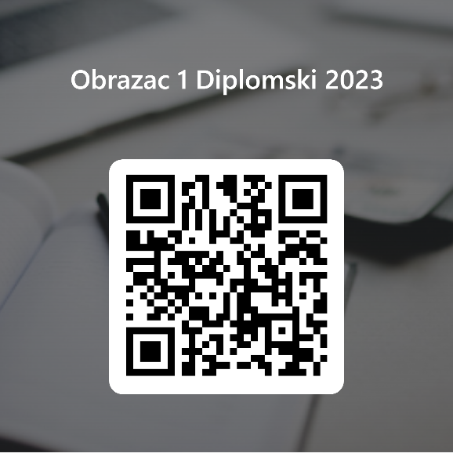

- Mentor i komentor mogu biti samo nastavnici u znanstveno-nastavnom zvanju (docent, izvanredni profesor, redovni profesor, profesor emeritus). Prema Odluci Fakultetskog vijeća od 08. prosinca 2020. u izradi diplomskog rada, uz imenovanog mentora, može se iznimno imenovati komentor u suradničkom zvanju i na radnom mjestu poslijedoktorand (viši asistent) s akademskim stupnjem doktora znanosti, koji je upisan u Upisnik znanstvenika Republike Hrvatske “. Uz opravdano obrazloženje mentora te dozvolu Prodekanice za studije Sanitarno inženjerstvo i Medicinsko laboratorijska dijagnostika. Kao komentor se iznimno može imenovati nastavnik u znanstveno-nastavnom zvanju iz drugog znanstvenog područja/polja od mentora ili s druge sastavnice Sveučilišta u Rijeci. Prodekanica za studije Sanitarno inženjerstvo i Medicinsko laboratorijska dijagnostika odobrava prijavljene teme i objavljuje popis odobrenih tema na mrežnim stranicama fakulteta do 17.02.2023.
- Završni i diplomski rad mora biti napisan na hrvatskom jeziku, a samo uz opravdano obrazloženje mentora, Dekan može dozvoliti studentu pisanje rada samo na engleskom jeziku (prema Odluci Fakultetskog vijeća od 18.11.2014.)

- Mentor daje suglasnost za daljnji postupak ocjene rada te se imenuje tročlano Povjerenstvo za ocjenu i obranu završnog i diplomskog rada (Obrazac 2 - (SUGLASNOST I IMENOVANJE). U slučaju da student ima mentora i komentora, tada se imenuje četvoročlano povjerenstvo. Članovi Povjerenstva moraju biti u znanstveno-nastavnom zvanju (docent, izvanredni profesor, redovni profesor, profesor emeritus). Mentor može biti član Povjerenstva, ali ne i njegov predsjednik.

- Mentor je obvezan u ISVU sustav unijeti podatke za svakog studenta. Podaci se mogu unijeti nakon što se otvori rok za obranu rada. Za otvaranje roka treba poslati zahtjev na mail teo.brusic@medri.uniri.hr. Naziv teme na hrvatskom i engleskom jeziku mora biti ISTI u Obrascu 1 i u ISVU sustavu. Pravovremeni upis podataka u ISVU sustav je važan jer inače student neće moći pohraniti rad u repozitorij Medicinskog fakulteta u Rijeci – Dabar. Upute za unos u ISVU sustav nalaze se na mrežnim stranicama fakulteta (http://www.medri.uniri.hr/hr/dokumenti).

- Studenti moraju 10 radnih dana prije obrane u Ured za diplomirane studente dostaviti:
  - ispunjeni obrazac 2 - SUGLASNOST I IMENOVANJE
Nepoštivanje navedenih termina, odnosno obrasci predani nakon predviđenih rokova neće se uzimati u razmatranje. Student može pristupiti obrani završnog ili diplomskog rada isključivo nakon što je položio sve ispite studijskog programa te ukoliko ima dostavljenu Suglasnost mentora o završetku završnog ili diplomskog rada

- Prema Odluci Sveučilišta u Rijeci (Klasa: 650-01/14-01/15; Ur.br. 2170-57- 0514-1, 16.09.2014.) obvezna je primjena informatičkog sustava za provjeru izvornosti studentskih radova od akademske 2014./2015. godine.
Tijekom pisanja rada student može povremeno provjeravati izvornost napisanih dijelova teksta.
Student je dužan mentoru dostaviti kompletan rad u elektroničkom obliku (doc ili pdf format). Mentor vrši provjeru rada kroz informatički sustav za provjeru izvornosti (Turnitin). Po završetku procjene, mentor ispunjava Izvješće o provedenoj provjeri izvornosti studentskog rada (sastavni dio Uputa za primjenu informatičkog sustava za provjeru izvornosti). Ako, prema mišljenju mentora, rad zadovoljava uvjete izvornosti, mišljenje se izdaje kao pozitivno. Ako, prema mišljenju mentora, rad ne zadovoljava uvjete izvornosti, mentor mora rad vratiti kandidatu na doradu do ispunjenja uvjeta. Upute o postupku provođenja provjere izvornosti studentskih radova i načinu korištenja programa objavljene su na mrežnim stranicama fakulteta (http://www.medri.uniri.hr/hr/dokumenti/izrada-diplomskog-zavrsnog- radastudenata.html).

- Studenti trebaju odobrenu verziju diplomskog rada pohraniti u repozitorij Medicinskog fakulteta u Rijeci – Dabar (https://repository.medri.uniri.hr/) u otvorenom pristupu barem dva dana prije obrane završnog ili diplomskog rada. Nakon pohrane rada, studenti se trebaju javiti u Knjižnicu Medicinskog fakulteta za dobivanje potvrde o izvršenoj pohrani u repozitorij.

- Obrane radova su javne, a mentor je dužan osigurati potrebnu dokumentaciju (ZAPISNIK I ODLUKA). Obranu otvara predsjednik povjerenstva, čita naslov i ocjenu rada, sastav povjerenstva za ocjenu i obranu, te životopis pristupnika. Nakon toga slijedi izlaganje rada (20-30 min). U nastavku, predsjednik povjerenstva daje priliku članovima povjerenstva za pitanja, a nakon toga i eventualnim prisutnima. Po zaključivanju odgovora, predsjednik povjerenstva moli studenta da nakratko napusti prostoriju, zbog konačnog vijećanja o odluci i ocjeni. Za konačnu je ocjenu potrebna natpolovična većina članova povjerenstva, no dobra praksa podrazumijeva suglasnost svih članova. Ukoliko je obrana rada pozitivno ocijenjena, studenta se iznova poziva pred povjerenstvo. Ocjenu i prijedlog odluke o promociji studenta u određeno zvanje čita predsjednik povjerenstva, a svečanost trenutka potvrđuju svojim ustajanjem i ostali članovi povjerenstva. Po čitanju prijedloga, članovi povjerenstva potpisuju sve potrebne obrasce i (indeks za studente koji ga imaju), nakon čega student može pristupiti daljnjoj proceduri, do svečane promocije.

- U Ured za diplomirane studente student nakon obrane mora dostaviti:
  - Studentsku iskaznicu (za studente PSSSI)
  - Izvješće o provedenoj provjeri izvornosti studentskog rada
  - Potvrdu iz knjižnice o upisu rada u repozitorij Medicinskog fakulteta u Rijeci – Dabar i da nema dugovanja u knjižnici fakulteta.
  - Zapisnik o obrani,
  - sve ostale obrasce (Obrasci nakon diplomiranja) student preuzima na Merlinu.
Na Merlinu je za studente 3. godine PSSSI otvoren kolegij Završni rad (Gobin), dok je za studente DSSSI otvoren kolegij Diplomski rad (Gobin).

Datumom diplomiranja smatrat će se datum obrane završnog i diplomskog rada.

Za sve ostale obavijesti mogu nazvati gđu Emiliju Prpić na broj telefona 051/651-268.

